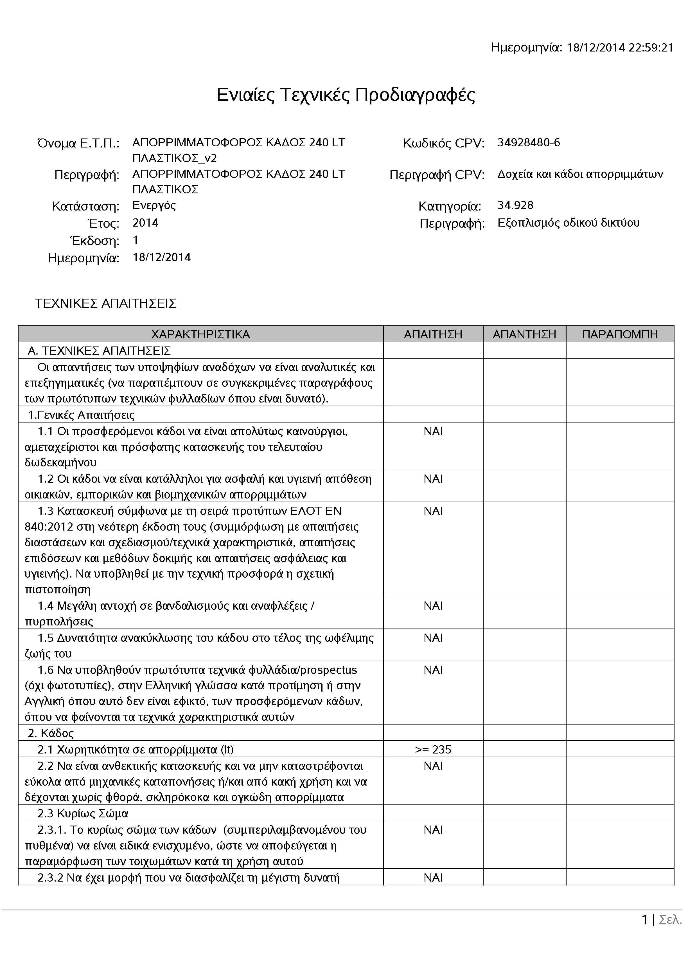

Ημερομηνία: 18/12/2014 22:59:21

ΧΑΡΑΚΤΗΡΙΣΤΙΚΑ | ΑΠΑΙΤΗΣΗ | ΑΠΑΝΤΗΣΗ | ΠΑΡΑΠΟΜΠΗ
σταθερότητα, ένανπ τυχόν ανατροπής του, καθώς και την πλήρη και εύκολη εκκένωσή του από τα απορρίμματοί, με ολίσθηση, κατά την ανατροπή του από τους μηχοίνισμούς ανυψωσης και ανατροπής των απορριμματοφόρων οχημάτων
2.3.3 Πρόβλεψη ειδικού «νεροχύτη» ή ειδικού υπερυψωμένου χείλους, για την αποφυγή εισόδου νερών της βροχής εντός των κάδων | ΝΑΙ
2.3.4 To χεύλος των κάδων περιμετρικά στο επόίνω μέρος πρέπει να τερματίζει σε κατάλληλα διαμορφωμένο περιφερειακά πλαίσιο με στρογγυλεμένες γωνίες | ΝΑΙ
2.3.5 Οι κάδοι να είναι κατασκευασμένοι από υψηλής ποιότητας πρωτογενές πολυαιθυλένιο πάχους τουλάχιστον 3 mm (σώμα) και 4 mm (πυθμένας). Να υποβληθεί βεβαίωση κατασκευαστή για τα πάχη, τον τυπο των υλικών κατασκευής των κάδων και να δηλωθούν τουλάχιστον οι ακόλουθες ιδιότητες των υλικών: όριο θραύσης σε εφελκυσμό, σκληρότητα και οίντοχή σε διάβρωση | ΝΑΙ
2.3.6 Να έχει ισχυρό/α τοίχωμα/τοιχώματα κατάλληλα ενισχυμένο/α κατά το μήκος της εμπρός πλευράς του κάδου | ΝΑΙ
2.3.7 Να εξασφαλίζεται η επίτευξη ισχυρής αντοχής του κάδου σε υγρά και οξέα απορριμμάτων, σε ακραίες καιρικές συνθήκες (παγετό, βροχή κ.λπ.) και σε υπεριώδη ακπνοβολία (UV) και να αναφερθεί το πώς ο τρόπος κατασκευής του κάδου παρέχει τη δυνατότητα ελαστικής παραμόρφωσης | ΝΑΙ
2.3.8 To σώμα να είναι κατάλληλα ενισχυμένο στις γωνίες για προστασία του κάδου από κρούσεις κατά τη χρήση του (όπως προστασία από πρόσκρουση με τους μηχανισμούς ανυψωσης και ανατροπής των απορριμματοφόρων οχημάτων και προστασία από προσκρούσεις με οχήματα) | ΝΑΙ
2.3.9 Κάθετες αντοίνακλαστικές λωρίδες τυπου ζέβρας μήκους 40 cm σε κάθε γωνία περιμετρικά του κάδου (έτσι ώστε να είναι ορατός τη νύχτα) | ΝΑΙ
2.3.10 Στον πυθμένα των κάδων θα πρέπει να προβλέπεται οπή αποχέτευσης, διαμέτρου τουλάχιστον Φ35 χιλιοστών, για την όίνετη εκροή υγρών, κατά το πλύσιμο των κάδων | ΕΠΙΘΥΜΗΤΟ
2.3.11 Η οπή αποχέτευσης, όπου προσφέρεται, να κλείνει με πώμα το οποίο να φέρει πρόσθετο ελαστικό δακτυλιο, ώστε εύχρηστα και με απλή στρέψη να ασφαλίζει και ταυτόχρονα να στεγοίνοποιεί τον πυθμένα, αποτρέποντας υγρά απορριμμάτων να διαφεύγουν στον περιβάλλοντα χώρο | ΝΑΙ
2.3.12 Ικανός αριθμός στιβαρής κατασκευής χειρολαβών για τον όίνετο και ασφαλή χειρισμό του κάδου. Είναι επιθυμητό να είναι δυνατή η αντικατάστοίσή τους σε περίπτωση φθοράς | >=2
2.3.13 Βαφή των εξωτερικών τοιχωμάτων του σώματος με βαφή τύπου RAL σε χρώμα που θα καθοριστεί από τον Αγοραστή | ΝΑΙ
2.3.14 Για ομοιογένεια και ανθεκτικότητοί, ο χρωματισμός πρέπει να έχει επιτευχθεί στην Α' ύλη, προτού αυτή επεξεργαστεί | ΝΑΙ
2.3.15 Στην πρόσοψη να είναι δυνατή η τοποθέτηοτι μηνυμάτων, λογοτύπων και στοιχείων ιδιοκτησίας επαρκούς εμβαδού | ΝΑΙ
2.3.16 Τοποθέτηση πάνω στον κάδο αυτοκόλλητου PVC, ή οίνάγλυφης οίνεξίτηλης εκτύπωσης ή οίνεξίτηλης θερμοεκτύπωσης | ΝΑΙ
2 | Σελ.
